ΕΛΛΗΝΙΚΗ ΔΗΜΟΚΡΑΤΙΑ
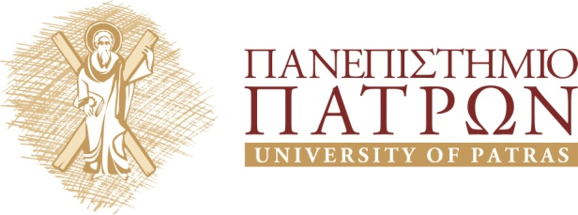 |  | ΔΙΕΥΘΥΝΣΗ ΦΟΙΤΗΤΙΚΗΣ ΜΕΡΙΜΝΑΣ  Τηλ. 2610997968-69  Τelefax: 2610 997975  E-mail: dfm@upatras.gr
 |  | Πάτρα , 23 Σεπτεμβρίου 2015

ΑΝΑΚΟΙΝΩΣΗ

ΘΕΜΑ: Σίτιση φοιτητών/τριών ακαδ. έτους 2015-2016

Για την έγκυρη έκδοση της ειδικής ταυτότητας δωρεάν σίτισης καλούνται φοιτητές/τριες που ενδιαφέρονται να σιτίζονται δωρεάν για το ακαδ. έτος 2015-2016 πρέπει το συντομότερο δυνατό να υποβάλλουν τα δικαιολογητικά τους
Η προθεσμία λήξης υποβολής αιτήσεων λήγει στις 16-10-2015.

Από τη Διεύθυνση Φοιτητικής μέριμνας

